Sete Lagoas, 25 de Abril de 2024.

PEDIDO DE PROVIDENCIA Nº______________/2024

Exmo. Sr. Presidente da Câmara Municipal de Sete Lagoas - MG

A vereadora signatária vem requerer de V. Exa., ouvida a Casa e após tramitação regimental, que seja enviada correspondência ao Exmo. Sr. Prefeito Municipal, solicitando junto ao setor competente o que se segue:

1 - QUE SEJA REALIZADA A MANUTENÇÃO DA REDE DE ESGOTO, QUE ESTÁ VAZANDO, NA AVENIDA PREFEITO ALBERTO MOURA, PRÓXIMO AO NÚMERO 1585 FUNDO DO ESTACIONAMENTO DA ARENA DO JACARÉ.
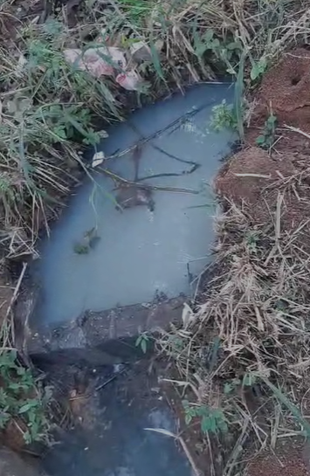
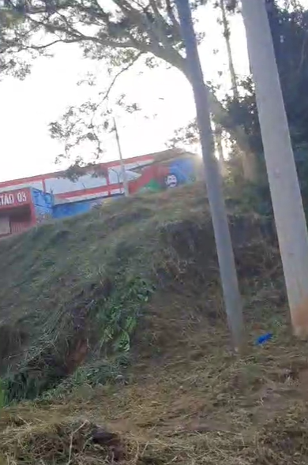

Justificativa – Tal pedido visa fazer cumprir minhas prerrogativas legais e o exercício de minha função fiscalizadora, tendo que recebi inúmeros pedidos de pessoas que por ali transitam, que estão convivendo com mau cheiro diário.
